**تجربة رقم 2**

**فحص عامل الرص**

# Compacting Factor Test

**الغرض من التجربة:**

تعيين قابلية تشغيل الخرسانة وخاصة للخلطات الخرسانية ذات قابلية التشغيل الواطئة والتي قد لا يعطي قوامها هطول حقيقي.

اعتمدت في هذا الفحص المواصفة القياسية البريطانية B.S 1881 part 2

**الادوات والاجهزة المستخدمة:**

1. جهاز عامل الرص: يتألف جهاز عامل الرص من قالبين بشكل مخروط ناقص واسطوانة كما موضخ في الشكل) 2(. القوالب والاسطوانة يجب ان تكون مثبتة الصنع ومن معدن غير قابل للصدأ, سطحها الداخلي ناعم المامس والنهايات السفلى للقوالب مغلقة بواسطة بوابات افقية )سمكها بحدود 3 ملم( مثبتة بمفاصل محكمة السد وذات كلاليب سريعة الانزلاق. الهيكل الحديدي الذي تستند عليه القوالب والاسطوانة يلزم ان تكون قابلة للفصل من الهيكل.
2. مالج عدد 2.
3. مغرفة طولها 150 ملم
4. قضيب رص معدني ذو مقطع دائري قطره 16 ملم وطوله 600 ملم مدور من احدى نهايتيه.
5. ميزان حساس.
6. هزاز لرص الخرسانة في حالة الرص بالهزاز.

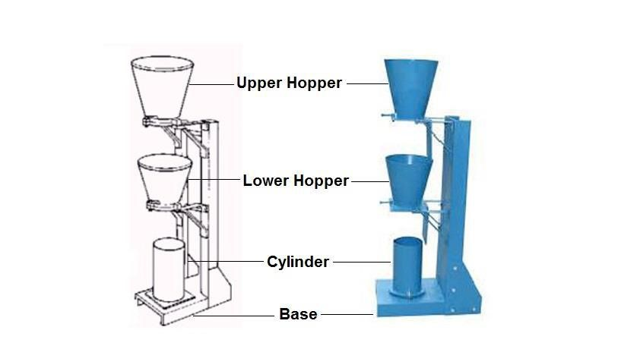

الشكل) 2(

**طريقة اجراء الفحص:**

1. يتم الحصول على نموذج مثالي من الخرسانة الطرية بالطريقة المبينة في تجربة فحص الهطول ) تجربة رقم 1(.
2. ينظف السطح الداخلي للقوالب والاسطوانة بصورة تامة
3. نقوم بأخذ وزن الاسطوانة وهي فارغة.
4. يملأ المخروط الناقص العلوي بنموذج الخرسانة المراد فحصها بواسطة مغرفة بهدوء لتجنب اي رص جزئي يحدث نتيجة تأثير وزن الخرسانة الذاتي, ثم تفتح البوابة الافقية مباشرة بعد ملئ القالب اذا اجري الفحص في موقع العمل وبعد مرور 6 دقائق من لحظة اضافة ماء الخلط الى مكونات الخرسانة الاخرى اذا اجري الفحص في المختبر وبذلك يسمح للخرسانة بالسقوط في المخروط الناقص الثاني, وخلال هذه العملية يلزم تغطية الخرسانة باستعمال مالجين على سبيل المثال حيث ترفع مباشرة بعد استقرار الخرسانة في المخروط الناقص الثاني ثم تفتح بوابته الافقية للسماح للخرسانة بالسقوط في الاسطوانة .بعض الخلطات الجافة التي تميل الى الالتصاق في او كلا القالبين يلزم تسهيل انسيابها بهدوء بتحريكها بقضيب معدني من الاعلى.
5. يتم أزالة الخرسانة الزائدة عن مستوى قمة الاسطوانة بالمالج ويمسح السطح الخارجي للاسطوانة. تنجز هذه العملية في موضع بعيد عن الاهتزاز والرص.
6. يعين وزن الخرسانة المالئة للاسطوانة الى اقرب 10 غم وهذا الوزن يمثل وزن الخرسانة المرصوصة جزئيا تحت تأثير وزنها.
7. يعاد ملئ الاسطوانة بخرسانة من نفس النموذج وعلى 6 طبقات سمك الطبقة الواحدة 50 ملم تقريبا وترص كل طبقة رصا تاما بمقدار 25 ضربة باستخدام قضيب الرص ومن المفضل استعمال الهزازة ثم تزال الخرسانة الزائدة ويعدل سطح الاسطوانة باستخدام المالج.
8. يعين وزن الخرسانة المالئة للاسطوانة مرة ثانية الى اقرب 10 غم وهذا الوزن يمثل وزن الخرسانة المرصوصة كليا وتقرب النتيجة الى اقلرب مرتبتين عشريتين.
9. يحسب عامل الرص:

عامل الرص = وزن الخرسانة المرصوصة جزئيا / وزن الخرسانة المرصوصة كليا **اسئلة المناقشة:**

1. ما هو سبب عدم نزول الخرسانة بعد فتح البوابة الافقية للمخروط الاول؟
2. هل ظروف المختبر تؤثر على الخرسانة وعدم سقوطها بتأثير وزنهه ام لا؟ اذا كانت الاجابة بنعم , أذكر تأثيرات هذه الظروف.